Педагогтің аты-жөні | Жапимова А.А
Күні:
Сынып: | Қатысушылар саны: |  | Қатыспағандар саны:
Сабақтың тақырыбы | Ұлтжандылық пен батылдық символы (Б. Момышұлы)
Оқу бағдарламасына сәйкес оқыту мақсаттары | жаңа тақырып туралы туралы алған білім, білік дағдыларын іс - жүзінде шығармашылықпен сауатты қолдана білу  жаңа тақырыпты түсіндіруге бағытталған сұрақтар құрастыру жəне жауап беру;  өз бетінше мəтіннің тақырыбын жəне мұғалімнің көмегімен негізгі ойды анықтау;
Сабақтың барысы.
Сабақтың кезең  уақыт | Педагогтің әрекеті | Оқушының әрекеті | Бағалау | Ресурстар
Басы | «Жүйрік ой» жаттығуы  Мынадай сауалдарға ойша өзіңізге ғана іштей жауап беріңіз: /музыканың ақырын әуені ойналады/  - Маған қажет қасиеттер, мыналар......  - Сол қасиеттердің кейбіреуі менің бойымнан табылады. Олар: ......  - Әлі де жетіспейтін, түзетуді қажетсінетін қасиеттерім, мыналар .....  - Менің жанымнан мына адамдардың табылғанын қалар едім, себебі .....  Жұмыс ережесін келісу  - Сабақта бір-бірімізді сыйлаймыз, тыңдаймыз!  - Уақытты үнемдейміз!  - Нақты,дәл жауап береміз!  - Сабақта өзіміздің шапшаңдығымызды, тапқырлығымызды көрсетеміз!  - Сабаққа белсене қатысып, жақсы баға аламыз!  Алдыңғы білімді еске түсіру (ұжымда | Психологиялық ахуалға берілген тақпақтарды дауыстап айтып, тілді жаттықтыру және жаңа сабаққа назар аудару.  Оқушылар сұраққа жауап береді, жұмысты берілген түріне қарай орындайды. |   ҚБ: От шашу арқылы бір-бірін бағалау. | Психологиялық ахуал.  Алдыңғы білімді еске түсірутапсырмалары.
Ортасы | Бұл сабақта сен:  қазақ батыры Бауыржан Момышұлы туралы мәлімет аласың;  Сенің меңгеретінің:  Жаңа ақпарат мазмұнымен танысып, тапсырма орындау барысында өз ойыңды айтуға жаттығу;  ауызша сұрақтарға жауап беру  Сабақта қолданатын жаңа сөздер мен сөз тіркестері:  майдан, шайқас, бір қадамға шегінбей, келбеті, шабуылға, қорғаныс, жау шебі, барлаушы, тапанша, дұшпан, адым, майдандастар, өмірі қыл үстінде.  Сабақ басында Бауыржан туралы бейне материал тамашалау.  Тамашлаған бейне материалмен жұмыс жасау. Үшбұрыш яғни тарсия әдісімен тыңдаған және крген ақпаратпен жұмыс жасау  Мәтіннен үзіндіні тыңда, сөйлемдерді ретімен орналастырып, оқиға желісін көрсет.  Бауыржанның жауынгерлері екі күнде Ивановск ауылына жетеді.  Дәрігерлер денесіндегі оғын алып, жарасын таңғаннан кейін капитан ұрыс алаңына қайта оралады.  Ивановскте И.В. Панфилов әдейі резервте ұстаған панфиловшылардың 1075-полкінің бірінші батальоны батальоны тұрған.  Сол кезден бастап барлық Кеңес баспасөзі қазақ халқынан шыққан қайтпас, қайсар қолбасшы туралы тоқтаусыз жазды.  И.В. Панфилов қуаныштан көзіне жас алып, Бауыржанды құшақтап, «Жарайсың, сұңқарым!» деп арқасынан қағады.  Олар Б. Момышұлы басқарған батальонды жойылды деп санаған.  Ал батальон алдына барлаушылар жібереді.  Майдан даласын, батальонын тастап кетуден бас тартқан Бауыржан батыр дәрігерлерді тапаншамен қорқытып, оқты дереу шығаруды бұйырады.  Шайқас кезінде Бауыржан басқарған батальон қоршауда қалмас үшін шегінудің нақты жоспарын әзірлеуге мәжбүр болды.  Он бес адамнан құралған взвод бөлек-бөлек, бірінің артынан бірі жүріп отырды.  Бауыржан Момышұлы жау шебіне іштей еніп, ұрыс жүргізу теориясын соғыста алғаш қолданды.  1941 жылдың 5 желтоқсанында омыртқасына оқ тиеді.  Дәрігерлер Бауыржанды дереу госпитальға апару керек деп шешеді.  Қазақтың батыр ұлы Волоколамск тас жолындағы Мәскеу үшін шайқаста асқан ерлікпен соғысты.  Ақпаратты сәйкестендіріп, сөйлем құра.  - 1956 жылы әскери борышын өтеп,  - Бауыржан соғыста жауынгерлік ерлік көрсетсе,  - Келер ұрпаққа өсиет қалдырып, даналық сөздерін мирас ету үшін  - «Офицердің ерлігі», «Бір күннің тарихы», «Москва үшін шайқас», «Жауынгердің тұлғасы»,  - Әскери оқиғаларды арқау еткен бұл шығармаларда  - «Волоколамск тас жолы» романын оқып шықан Куба басшысы Фидель Кастро кітапты қатты ұнатып,  - Кубада әскери қызметшілерге дәріс оқып,  - «Соғыс психологиясы» атты еңбегінде  - АҚШ, Куба, Израиль мемлекеттеріндегі әскери оқу орындарында  - «Генерал Панфилов», «Ел басына күн туса», «Ұшқан ұя» шығармаларын жазды.  - сұрапыл соғыс еш жасандылықсыз, қоспасыз, шынайы жазылған.  - Б. Момышұлының әскери тәжірибесі бөлек зерттеледі.  - қаруын қаламға алмастырып, қазақ әдебиетіне «жаңа соғыс әдебиеті» жанрын енгізді.  - солдат психологиясын терең зерттеген.  - соғыстан кейін майдан өмірі туралы жазып, жазушылық қызмет атқарды.  - майдангер жазушыны 1963 жылы Куба еліне арнайы шақырып, қонақ етеді.  - құрметті демалысқа шықты.  - кейін осы сапары туралы «Куба әсерлері» атты кітап жазды.  Жазба жұмысы. Ұсынылған тақырыпқа байланысты келесі кестені толтыр. Әр бағанға бір сөйлемнен жаз.  І Оның қолбасшы, терең ойлай білетін әскери таланты кеңінен ашылды. Егер Мәскеу түбіндегі шайқаста Бауыржан атамыздай стратег, тактик болмағанда, біздің армия жеңіліске ұшырар еді. Соғыста батальонымен 27 рет шабуылға шықты. Жауынгерлерімен 5 рет жау қоршауын бұзды. Бауыржан Момышұлы соғыста «ошақты», «икемді қорғаныс» деген жаңа ұғымдарды енгізді.  ІІ. Шайқас кезінде Бауыржан басқарған батальон қоршауда қалады. Бауыржанды көргенде, И.В. Панфилов көзіне жас алып, құшақтап, «Жарайсың, сұңқарым!» деп арқасынан қағып, қуанады. Ол Б. Момышұлы басқарған батальонды жойылды деп санаған. Шайқас кезінде Бауыржан қоршауда қалмас үшін шегінудің нақты жоспарын әзірлемесе, батальон жаудың қолына түсер еді.  ІІІ Ол ұрпаққа өсиетін, даналық сөздерін мирас ету үшін қаруды қаламға алмастырып, соғыстан кейін әскери жазушы болды. «Офицердің ерлігі», «Бір күннің тарихы», «Москва үшін шайқас», «Жауынгердің тұлғасы», «Генерал Панфилов», «Ел басына күн туса», «Ұшқан ұя» деген шығармаларын жазды. «Артымызда Москва» романы жазылмаса, біз Мәскеуді қорғаған 28 Панфиловшылардың ерлігін білмес едік.  ІV Бауыржан атамыз шығармаларында сарбаздарды батырлыққа, төзімділікке, тәртіпке, тапқырлыққа үйретеді. «Дұшпандарды артымыздан ертіп, Мәскеуге не бетімізбен барамыз, жігіттер, сүйегіміз осы жерде қалсын, бір адым кейін шегінуге жол жоқ», «Жаным арымның садағасы» деп солдаттардың намысын, патриоттық сезімін оятады. Жазушы «Офицер дәптері» атты еңбегінде де соғыстағы адамның мінезін шынайы суреттеп, әскери педагогикада баға жетпес мұра қалдырды.  I Мағына:  Түсініктеме:  Мысал:  Мәселемен қайта байланысу:  II Мағына:  Түсініктеме:  Мысал:  Мәселемен қайта байланысу:  III Мағына:  Түсініктеме:  Мысал:  Мәселемен қайта байланысу:  IV Мағына:  Түсініктеме:  Мысал:  Мәселемен қайта байланысу:  Қажетті сөйлемдер:  Бауыржанды көргенде, И.В. Панфилов көзіне жас алып, құшақтап, «Жарайсың, сұңқарым!» деп арқасынан қағып, қуанады.  «Офицердің ерлігі», «Бір күннің тарихы», «Москва үшін шайқас», «Жауынгердің тұлғасы», «Генерал Панфилов», «Ел басына күн туса», «Ұшқан ұя» деген шығармаларын жазды.  Соғыста батальонымен 27 рет шабуылға шығып, жауынгерлерімен 5 рет жау қоршауын бұзды.  Себебі Панфилов Б. Момышұлы басқарған батальон жойылды деп ойлады.  Соғыстағы адамның мінезін шынайы суреттеп, әскери педагогикада баға жетпес мұра қалдырды.  Бауыржан соғыстан кейін әскери жазушы болды.  Бауыржан «Офицер дәптері» атты еңбегін жазды.  Егер «Артымызда Москва» романы жазылмаса, біз Мәскеуді қорғаған 28 Панфиловшылардың ерлігін білмес едік.  Ол келер ұрпаққа өзінің өсиетін, даналық сөздерін мирас ету үшін қаруды қаламға алмастырды.  Егер шайқас кезінде Бауыржан қоршауда қалмас үшін шегінудің нақты жоспарын әзірлемесе, батальон жаудың қолына түсер еді.  «Дұшпандарды артымыздан ертіп Мәскеуге не бетімізбен барамыз, жігіттер, сүйегіміз осы жерде қалсын, бір адым кейін шегінуге жол жоқ», «Жаным арымның садағасы» деп солдаттардың намысын, патриоттық сезімін ояту дәлел болады.  Бұл еңбек сарбаздарды батырлыққа, төзімділікке, тәртіпке, тапқырлыққа үйретеді.  Себебі Бауыржан Момышұлы соғыста «ошақты», «икемді қорғаныс» деген жаңа ұғымдарды қалыптастырды.  Ол дарынды қолбасшы, терең ойлай білетін әскери тактик, стратег ретінде көзге түсті.  Шайқас кезінде Бауыржан басқарған батальон қоршауда қалады.  Егер Мәскеу түбіндегі шайқаста Бауыржан атамыздай стратег, тактик болмағанда, біздің армия жеңіліске ұшырар еді.  Сұрақтар мен жауаптарды сәйкестендір.  - Бауыржан Момышұлы кім?  - Бауыржан Момышұлының нақты келбеті қандай?  - Соғыста Бауыржан Момышұлы батальонымен қанша рет шайқасқа шығып, қоршауды бұзып шыққан?  - Бауыржан Момышұлы соғыста қандай ұғымды енгізді?  - Оның қаһармандық ерлігі туралы кімдер жазған?  - И.В. Панфилов неге көзіне жас алып, Бауыржанды құшақтап, «Жарайсың, сұңқарым!» деп арқасынан қағып, қуанды?  - Бауыржан Момышұлының қандай шығармаларын білесің?  - Бауыржан Момышұлы соғыста «ошақты», «икемді қорғаныс» деген жаңа ұғымдарды енгізді.  - Белгілі орыс жазушысы А. Бек «Волоколамск тас жолы» повесін жазса, Әзілхан Нұршайықов «Ақиқат пен аңыз» роман-диалогін жазды.  - «Офицердің ерлігі», «Бір күннің тарихы», «Москва үшін шайқас», «Жауынгердің тұлғасы», «Генерал Панфилов», «Ел басына күн туса», «Ұшқан ұя».  - Ол Б. Момышұлы басқарған батальонды жойылды деп санады.  - Бауыржан табиғатынан адал, шыншыл, өжет болды. Қабағы қатулы, өткір көзді, өңі сұсты, кең жауырынды, зор үнді, қалың мұртты, сыртқы пішіні қатқыл, суық көрінгенмен жүрегі нәзік, ниеті таза, адал, кең адам болған.  - Бауыржан Момышұлы – халқымыздың даңқты қаһарманы, еліміз үшін жанын аямай күрескен патриот.  - Соғыста батальонымен 27 рет шабуылға шықты. Жауынгерлерімен 5 рет жау қоршауын бұзып, дивизиясына аман-есен қосылды.  Дескриптор:  - Берілген білім бойынша қойылған сұрақтарға жауап беріп, мəтінде жалпы не туралы айтылғанын түсінеді.  - Диалогке қатысады; мұғалімнің көмегімен негізгі ойды анықтай алады.  - Берілген тақырып бойынша ой қорыту жасай алады. | Берілген сұраққа жауап беріп, тапсырмаларды талапқа сай орындайды.  Белсенді оқу тапсырмалары(топта, ұжымда)  Бейне материал қарау  Үшбұрыш әдісімен жұмыс жасайды  Жұмыс дәптеріндегі жазылым тапсырмаларын орындау | Формати  вті бағалау.  ҚБ: Бас бармақ арқылы бір-бірін бағалау.  ҚБ: От шашу арқылы бір-бірін бағалау. | Оқылым, жазылым тапсырмалары.  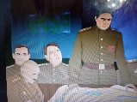  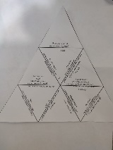
Соңы | Өзіңді тексер!  Жұлдыздарды жина әдісі бойынша сабақ барысында алған білімдерін тексереді  Бауыржан өмірін түгел шығармашылыққа қашан арнайды?  Бауыржан шығармашылығын қай тілде жазған?  «Офицер жазбалары»кітабының авторы  Артымызда Москва қай жылы жазылды?  1965ж жазылған кітабы қалай аталады?  Мемуарлық еңбегі  Қандай еңбегі үшін мемлекеттік лауреат атанған | Тірек сөздермен жұмыс жасау. | ҚБ: Бағдаршам көздері арқылы бір-бірін бағалау. | Топтық тапсырмалар. 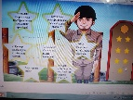
Кері байланыс | кері байланыс.  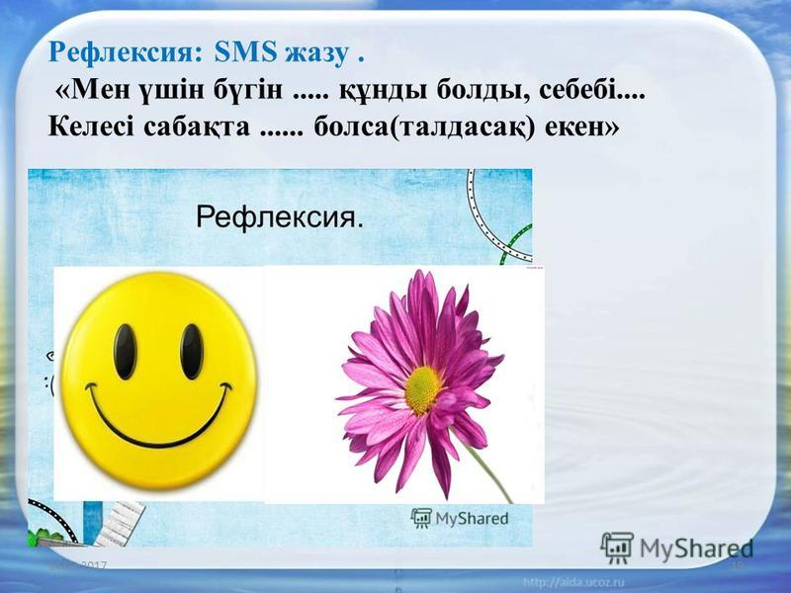 | Сабақтан алған әсерлерін стикерге жазады. | Кері байланыс | Кері байланыс тақтайша  сы.

